Realistická literatura v Rusku

Nikolaj Vasiljevič GOGOL (1809 - 1852)
- prozaik, dramatik, publicista
- zobrazuje ruskou společnost deformovanou byrokratismem, úplatkářstvím, příživnictvím, lidskou hloupostí, pokrytectvím
- v jeho díle se prolíná realismus s romantickými prvky
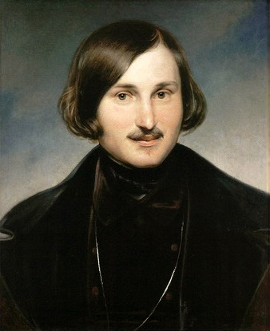
Dílo
- Petrohradské povídky
- cyklus povídek (i s fantastickými náměty)

- Revizor
- satirická komedie o nešvarech prohnilé ruské byrokracie, zkažené morálce, úplatkářství, podlézavosti
- jazyk postav vyjadřuje jejich charakter i duševní stav
- Příběh se odehrává v provinčním ruském městečku zhruba během čtyřiadvaceti hodin. Děj je vystavěn na záměně postav. Ve městě proběhne zpráva o příjezdu revizora z Petrohradu. Místní úředníci včele s direktorem mají špatné svědomí kvůli svým nekalým praktikám. Bezvýznamný úředníček, lehkomyslný člověk, lhář a povaleč Chlestakov, který se v městečku zastavuje na cestě
ke svému otci, je považován za očekávaného revizora. Rozhodne se situace využít a přijímá pozvání na večeři, dary i stížnosti, je mu nabízena ruka hejtmanovy dcery, … Během rozhovorů úředníci prozrazují na sebe i na druhé, jakých podvodů se dopustili. Chlestakov se obává prozrazení
a narychlo odjíždí ve chvíli, kdy četník oznamuje příjezd skutečného revizora. Chlestakov si po svém odjezdu ani nemyslí, že by spáchal něco nečestného, jen na své cestě zažil zábavnou epizodu.

- Mrtvé duše
- satirický román
- kritika mravního úpadku statkářů a prodejnosti úřednického aparátu
- dílo je obrazem úpadku carského absolutismu
- Hlavní postava Čičikov projíždí Ruskem a skupuje od statkářů „mrtvé duše“, nevolníky, kteří zemřeli nebo jsou nezvěstní od posledního sčítání lidu. Na základě tohoto vlastnictví chce získávat peníze. Jeho kupčení s mrtvými dušemi končí skandálem, podvod je veřejně odhalen a Čičikov se propadá na společenském žebříčku.

Fjodor Michajlovič DOSTOJEVSKIJ (1821 - 1881)
- světově uznávaný prozaik
- jeden ze zakladatelů moderního psychologického románu
- jeho tvorbu ovlivnila životní tragická událost – za účast v pokrokovém hnutí byl odsouzen k trestu smrti, těsně před popravou mu byl změněn trest na 4 roky vězení na Sibiři
- na Sibiři trpěl nejen krutostí podmínek, ale i epileptickými záchvaty
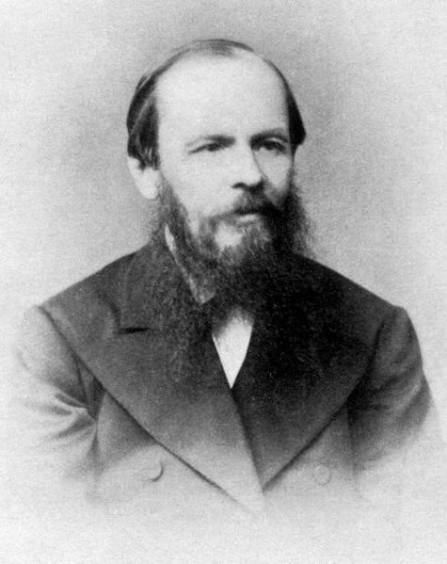
Charakteristické rysy Dostojevského děl
- hlavní hrdinové řeší rozhodující životní situace
- většinou postavy s duševními poruchami, prostitutky, revolucionáři, blouznivci, …
- vnitřní monolog postav
- absolutní svoboda vede k vraždám a teroru

Dílo
- Zápisky z mrtvého domu
- deníková próza - líčení lidských typů ze sibiřské káznice

- Bratři Karamazovi
- román
- Statkář Karamazov je představitel staré Rusi s panskými zvyklostmi a krutostí, ale jeho čtyři synové již patří do myšlenkově nové generace. Nemanželský syn podlehne názorům svého bratra a otčíma zavraždí. Pod tíhou výčitek svědomí spáchá sebevraždu.

- Idiot
- román
- Hlavním hrdinou je zchudlý, mladý kníže Myškin trpící epilepsií. Po návratu ze sanatoria prožije podivuhodné příběhy, které ho opět uvrhnou do jeho duševní choroby. Okolí ho pro jeho dobrotu označuje za idiota, i když nad ostatními vyniká svou ušlechtilostí a laskavostí.

- Zločin a trest
- Autor v románu řeší „právo“ člověka na vraždu. Podle hlavní postavy se lidé dělí na dvě třídy. První třída – nižší materiál – slouží k reprodukci a má právo jen poslouchat. Druhá třída – lidé výjimeční, nadřazení, silné individuality – mají právo překračovat etické normy závazné pro jiné.
- Raskolnikov, chudý student z Petrohradu, aby získal peníze, se rozhodne zabít starou lichvářku. Během zločinu se náhodně v bytě objeví i její setra, kterou taktéž zavraždí. Zahladí veškeré stopy. Snaží se svůj čin racionálně zdůvodnit, ale dostává se do těžké psychické krize. Zamiluje se do Soni, která svou rodinu živí prostitucí. Postupem času nachází v sobě sílu a přizná se jí ke spáchanému zločinu. Raskolnikov se jde udat, je odsouzen na nucené práce na Sibiř a Soňa jej dobrovolně doprovází. Nesobecká láska způsobí postupný duševní přerod hlavního hrdiny.

Lev Nikolajevič TOLSTOJ (1828 - 1910)
- jeden z největších spisovatelů světové literatury
- narodil se v Jasné Poljaně ve šlechtické rodině, brzy osiřel
- po neúspěšném studiu práv se vrátil do Poljany, kde se chtěl věnovat hospodářství
- odešel bojovat na Kavkaz, podílel se na obraně Sevastopolu, což mu posloužilo jako námět k mnoha povídkám
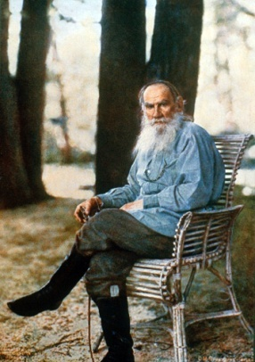
- po návratu z cest po Evropě otevřel ve svém rodišti školu pro rolnické děti, v níž sám se svou rodinou vyučoval
- po neshodách s rodinou ji opouští, na cestě se nachladí a umírá
- tolstojovství – filosofické učení Tolstého - princip neodporování zlu násilím, láska k bližnímu

Dílo
- Dětství, Chlapectví, Jinošství
- autobiografická trilogie

- Sevastopolské povídky
- povídky inspirované účastí v krymské válce

- Vojna a mír
- románová historická epopej o napoleonských válkách v první třetině 19. století
- na pozadí historických událostí v románu vystupuje více než 250 hlavních i epizodických postav (Kutuzov, Napoleon)
- děj se soustřeďuje na osudy 2 odlišných typů aristokratických intelektuálů - Andreje Bolkonského a Piera Bezuchova, kteří hledají smysl života a vztah ke společenskému dění

- Anna Karenina
- psychologický román
- zobrazení vývoje tehdejší ruské společnosti
- psychologická analýza citových a duševních stavů hlavní hrdinky
- Děj se odehrává ve 2. polovině 19. století a zachycuje osudy ruské šlechtičny Anny Kareniny, která přijíždí z Petrohradu do Moskvy, aby zachránila rozpadající se manželství svého bratra. Anna se při své návštěvě setkává mimo jiné s mladou Kitty a jejím okouzlujícím nápadníkem hrabětem Vronským. Vronského sokem v lásce je Konstantin Levin. I krátké setkání vdané Anny a Vronského na plese však vznítí vášeň lásky. Kitty, zlomena nešťastnou láskou k Vronskému, odjíždí do ciziny. Lituje odmítnutí Levina, protože si uvědomila, že ho vlastně miluje. Anna se rozhodne vrátit se
do Petrohradu k manželovi, kterého nemiluje, a k synovi Serjožovi. Bojí se, že podlehne citům
k Vronskému. Ten ji však pronásleduje a Anna se nakonec poddává. Tento vztah ji ale ničí, protože nedovede být pokrytecká, nedokáže se přetvařovat a svůj poměr netají. To je důvodem, proč ji společnost nekompromisně odsuzuje. Po zjištění těhotenství se Anna vyzpovídá manželovi a opustí jej. Tím se ale vzdává také svého syna. Po těžkém porodu Anna odjíždí s Vronským do ciziny, i když
s manželem ještě není rozvedená. Mezitím se Kitty opět setkává s Levinem. Jejich láska se ještě prohloubí a Levin ji znovu požádá o ruku. Po svatbě žijí šťastně na venkově. Vronský se s Annou často hádá. Nedokáže pochopit, že pro ni znamená celý svět, a to doslova, protože je naprosto izolovaná od společnosti. Anna trpí odloučením od syna, a tak začne na Vronského žárlit. Ačkoliv ji Vronský miluje, cítí se svázán a nezvládá tento tlak. Anna nakonec nevidí jiné východisko a rozhodne se svůj život ukončit skokem pod vlak. Když se Vronský dozví o její sebevraždě, ztrácí smysl svého života a nastupuje jako dobrovolník do války proti Turkům.

